***Вести от фермеров Айовы***

Январь 2016 года

Дорогие друзья, приветствую вас всех! Меня зовут Дейвид Миллер и мы с вами неоднократно встречались на страничке обмена новостями.

Для нас, американских фермеров, Новый 2016 Год начался с Ежегодного Собрания (т.е. Съезда) Американской Федерации Фермерских Бюро, которое в этом году прошло в штате Флорида. На Съезд съехались делегаты Фермерских Бюро из всех 50 штатов США.

В работе Сьезда приняли участие более 100 членов ФармБюро штата Айова. В составе делегации были лучшие представители фермерства штата, а также молодые фермеры- победители и финалисты общенациональных конкурсов.

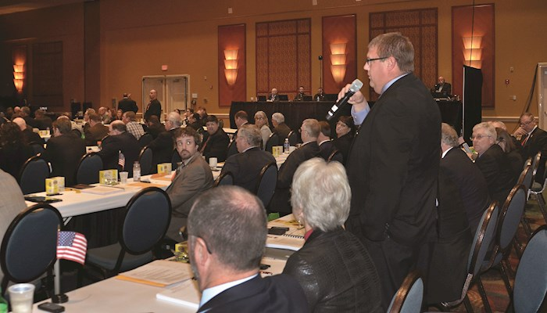  
Во время обсуждений

В рамках Съезда прошли образовательные семинары и была развернута интересная выставка.

Члены нвшей делегации также имели возможность напрямую пообщаться и задать вопросы Министру сельского хозяйства США (бывшему Губернатору штата Айова), Томасу Вилсаку.

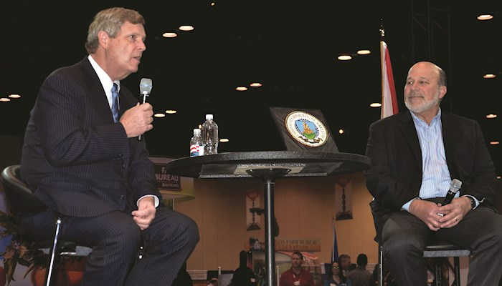  
Министр сельскоого хозяйства США Томас Вилсак и Президент ФармБюро США Боб Столман

Делегаты всех 50 штатаов поддержали инциативу ФармБюро штата Айова об увеличении отчислений в в Федеральный Дорожный Фонд. Средства за счет увкличения налога на пользование дорогами. Средства, полученные от дополнительных поступлений в Фонд, будут направлены на строительство дорог и мостов и на текущий ремонт транспортной инфраструктуры. Это первое увеличение налога за 20 лет.

Президент ФармБюро штата Айова, выступая перед делегатами Сьезда, отметил, что в попытках найти решение транспортной проблемы, фермеры Айовы постоянно возвращались к обсуждению этого вопроса на протяжении многих лет. И после успешной опробации этой идеи на уровне штата, Айова рада, что ее рекомендации приняты на уровне всей страны.

Делегаты также поддержали предложение вице-президента ФармБюро Айовы, направленное на защиту интересов фермеров в случаях, когда страховые компании наказывают фермеров несправедливым понижением уровня выплат страховых сумм за срывов посевной, которые происходят из-за независящих от фермеров обстоятельств.

На сьезде был также приянт блок очень важных для фермеров поправок к существующим регламентирующим документам, которые включают в себя широкий круг вопросов от управдения рисками и необходимости реформ в органах надзора и контроля до вопросов иммиграции и биотоплива.

Некоторые из принятых поправок включают:

- отнесение семян хопчатника к масляным культурам

- использование инновационных технологий, включая использование ГМО

- подтверждение поддержки Трансанлантического Договора о Торговле

- поддержка добровольной маркировки ГМО продуктов

- призвали федеральные власти проявлять гибкость в иммиграционной политике, что позволит закрыть брешь в нехватке сельскохоз. Рабочих

- выразили поддержку прозводству биотоплива и формированию стандартов в этой области, а также высказались за продолжение налоговой политики, поощряющей производство биотоплива

- поддержали добровольное дополнит ельное страхование в птицеводстве, учитывая катастрофические потери птицеводов в 2015 году от птичьего гриппа

- поддержали программы восполнения ущерба в области животноводства и питомников по выращиванию саженцев деревьев, которые в настоящее время не попадают под федеральное страхование и т.д.

ФармБюро штата Айова в третий раз подряд получило главную награду Американскоого ФармБюро за лучшие показатели в отрасли.

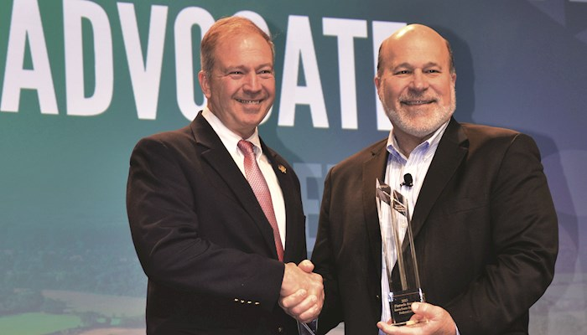

Вручение высшей награды ФармБюро США. Президент Боб Столман вручает награду Крейгу Хиллу, Президенту ФармБюро штата Айова

С добрыми пожеланиями,  
Дейв Миллер